სს საქართველოს ბანკი აცხადებს ტენდერს ბლოკნოტების შესყიდვაზე. ტენდერში მონაწილეობისთვის და დეტალური ინფორმაცის მისაღებად საჭიროა დაინტერესებულმა კომპანიამ რეგისტრაცა გაიროს ბანკის შესყიდვების პორტალზე (SAP Ariba).

რეგისტრაციისთვის მიმართეთ:

|  |  |
| --- | --- |
| საკონტაქტო პირი | თეონა ფიცხელაური  tpitskhelauri@bog.ge  577 52 42 35 |

|  |  |
| --- | --- |
|  |  |
| გამოცხადების თარიღი:  დასრულების თარიღი: | 9 თებერვალი 2022  16 თებერვალი 2022 6:00 PM |
|  |  |

**ტენდერი ბლოკნოტების შესყიდვაზე.**

**ძირითადი მოთხოვნები:**

ტენდერში მონაწილეობის მისაღებად აუცილებელია ორგანიზაციამ წარმოადგინოს შემდეგი სავალდებულო დოკუმენტაცია:

* საბანკო რეკვიზიტები **(დანართი 2);**
* ამონაწერი სამეწარმეო რეესტრიდან;
* კომპანიის მოღვაწეობის შესახებ ინფორმაცია, საქმიანობის მოკლედ აღწერილობა (გამოცდილება, კლიენტების სია);
* ხარისხის დამადასტურებელი დოკუმენტები;
* სარეკომენდაციო წერილები

პრეტენდენტის წინააღმდეგ არ უნდა მიმდინარეობდეს გადახდისუუნარობის საქმის წარმოება და პრეტენდენტი არ უნდა იყოს ლიკვიდაციის / რეორგანიზაციის პროცესში.

ტენდერის განმავლობაში პრეტენდენტს აქვს ვალდებულება მოთხოვნისამებრ წარმოადგინოს ნებისმიერი იურიდიული თუ ფინანსური დოკუმენტი.

ორგანიზაციას უნდა ჰქონდეს შესაბამისი მომსახურების გაწევის მინიმუმ 2 წლიანი გამოცდილება.

**პროდუქტის დასახელება (დანართი 1);**

|  |  |  |  |  |  |  |  |
| --- | --- | --- | --- | --- | --- | --- | --- |
| ვიზუალი | ყდის კოდი თურქული კატალოგის მიხედვით | ყდის კოდი იტალიური კატალოგის მიხედვით | ლოგო- რაოდენობა | ზომა | გვერდების რაოდენობა | სანიშნე | ერთეულის ფასი |
|  | ყდის კოდი 211 |  | 500 ცალი SOLO | 16\*21,5 | 336 | ყვითელი |  |
|  | ყდის კოდი 280 | Winner 019 fiscatech | 50 ცალი GALT | 13\*21 სმ | 336 | ყვითელი |  |
| \\SHARE\Public-Files$\Department_of_Marketing_and_PR\IRA\BLOKNOTEBI\Final Edits\bloknoti_mrgvali_WM.jpg | გარე ყდა 216  დეტალი 298 | Velour thermo f495  synt | 50 ცალი WM | 13\*21 სმ | 336 | ნარინჯისფერი |  |
|  | 174 გარე ყდა, დეტალი 183 | Corduroy f359 synt 3  Nadire 475 synt3 | 700 ცალი SME-CB | A5 | 336 | ნარინჯისფერი |  |

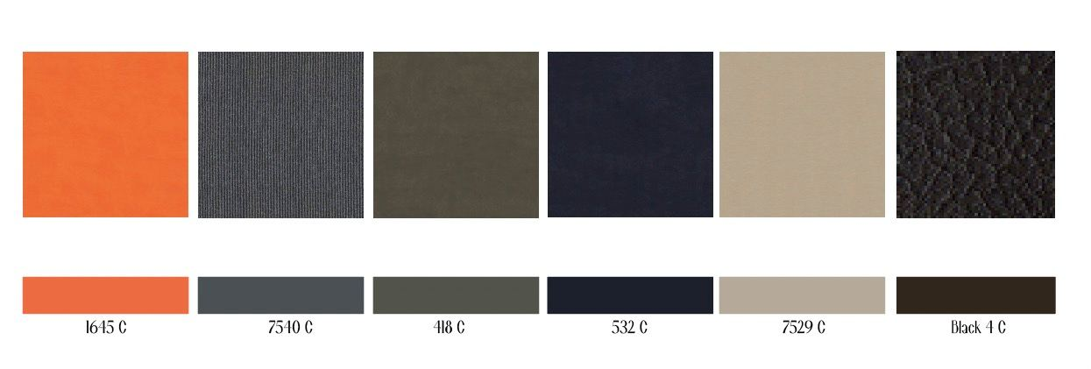

* + ყველა მოდელს უკან უნდა იყოს მუყაოს ჯიბე.
  + შიდა ფურცლები: 70 გრ. აივორის ტიპის ქაღალდი, ცალხაზიანი; 1 კალენდრის ფერადი გვერდი

**სხვა პირობები**

**სატენდერო მოთხოვნები**

* ბანკი უფლებამოსილია ნებისმიერ დროს შეწყვიტოს, გააუქმოს ან გადაავადოს ტენდერი თავისი შეხედულებისამებრ;
* პრეტენდენტი ვალდებულია ტენდერის დასრულებიდან მაქსიმუმ ერთი კვირის ვადაში წარმოადგინოს ნიმუშები. **სხვა შემთხვევაში წინადადება არ განიხილება.**